



**SUMÁRIO**

**1. Crie uma conta no Google Play Console** 3

**2. Vincule sua conta de desenvolvedor à conta de comerciante** 4

**3. Detalhes da ficha do app** 5

**4. Upload de APK e a primeira versão** 6

**5. App publicado na loja** 7





**Criando conta e publicando um aplicativo no Google Play Store**

**1. Crie uma conta no Google Play Console**

O primeiro passo é [criar uma conta de desenvolvedor](https://play.google.com/apps/publish/signup/) do Google que **custa $25 USD** como taxa de registro. O cadastro pode ser feito por pessoas (não só desenvolvedores) e empresas.

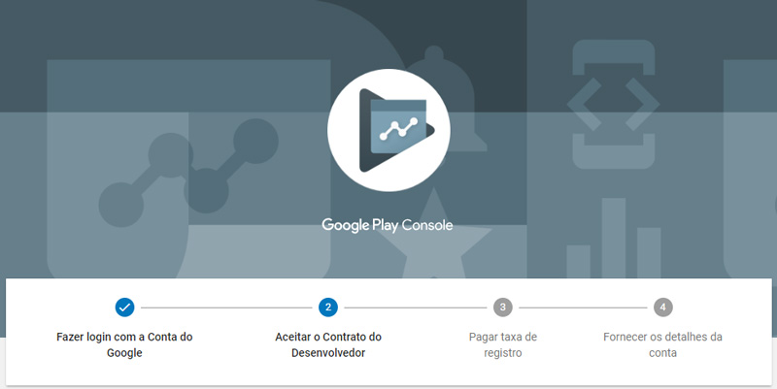

Página de cadastro no Google Play Console. Lá você será instruído para completar o fluxo.

No **Google Play Console** você encontrará os requisitos e ferramentas necessárias para enviar seu app nos moldes do Google Play. Você deverá fazer login com uma conta Google; é recomendado que empresas criem uma conta separada para usar esse serviço.

Leia e concorde com o [contrato de distribuição do desenvolvedor do Google Play](https://play.google.com/about/developer-distribution-agreement.html) e ao aceitar **pague a taxa de registro**; para isso, tenha em mãos um cartão de crédito internacional. Confira também a cobertura do serviço de distribuição e da conta de comerciante; no Brasil esses serviços da Google não encontram restrições, mas cada país é um caso.





**2. Vincule sua conta de desenvolvedor à conta de comerciante**

Se você pretende vender seu app na loja do Google; ou se seu app permite transações internas (*in-app*) e assinaturas, será necessário **configurar uma conta de comerciante da Google Wallet com o Play Console.**

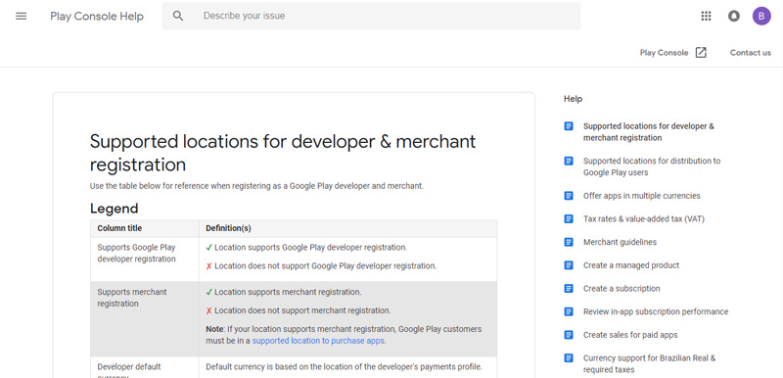

Confira as regiões com suporte à distribuição e transações da Google Play, assim como as taxas de imposto de cada país

1. Primeiro, faça login em seu [Console do desenvolvedor do Google Play](https://play.google.com/apps/publish).
2. Clique na guia Relatórios financeiros na barra de navegação esquerda.
3. Selecione *Configurar uma conta do comerciante agora*.

Nota: não tem como voltar atrás nesse passo. Vincular essas duas contas é definitivo. Caso precise voltar atrás, a única forma é criar uma nova conta, pagando novamente a taxa de U$25 do Google Console.

Agora você estará pronto para definir o preço de seus Apps no Google Play! O Google dá suporte total à moeda brasileira e já está de acordo com as [políticas de impostos](https://support.google.com/wallet/business/answer/3522027) daqui; é possível configurar, verificar e alterar taxas e alíquotas de impostos na sessão *Imposto sobre Vendas*em seu perfil de pagamentos.





**3. Detalhes da ficha do app**

Realizados os cadastros iniciais e necessários, entramos na etapa de cadastro de informações de um aplicativo. Quanto mais completa essa etapa melhor – são informações que vão aparecer na loja quando usada pelo seu público real na página do seu aplicativo da loja.

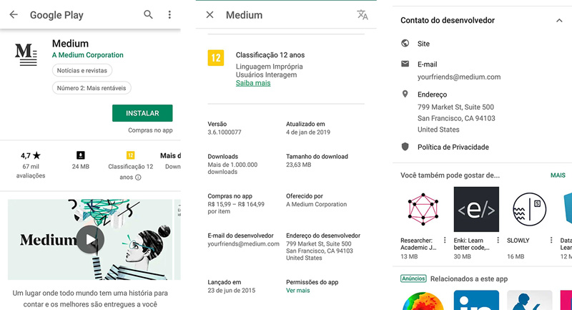

Descrição, imagens e detalhes do aplicativo na Google Play. Essas informações devem incentivar o download e melhorar a encontrabilidade do app.

Essas informações que devem descrever funcionalidades e tornar o produto mais atrativo, aumentando as chances de download. Texto do título, descrições e categorização também têm um papel importante na forma como um app será encontrado na loja (SEO para app Store)

* **Detalhes do produto** – *Campo de Título* (até 50 caracteres), *Descrição Curta* (até 80 caracteres) e *Descrição Completa*. Use palavras-chave relevantes, que estejam de acordo com as features oferecidas; evite texto promocional e spam.
* **Recursos gráficos** – Imagens (screenshots), vídeos e ícone. Devem trazer exemplos de uso de funcionalidades principais. Atenção na resolução dos arquivos enviados; [veja outras diretrizes para envio de mídia](https://support.google.com/googleplay/android-developer/answer/1078870).
* **Idioma e traduções** – para aplicativos multi idiomas, cadastre as línguas oferecidas como um detalhe que será exibido na ficha do app na loja. Caso não existam traduções feitas sob medida, é possível fazê-lo de forma automática com serviços do Google.
* **Categorização** – tipo e categoria de seu aplicativo. Selecione o mais adequado em uma lista pré-definida.
* **Detalhes de contato** – email (obrigatório), endereço do site, número de telefone e qualquer outro meio para oferecer suporte aos usuários.
* **Política de privacidade** – seu app provavelmente faz uso de informação sensível e particular dos usuários – seja por uma funcionalidade nativa ou integração de terceiros. A política de privacidade e uso deve mostrar como esses dados são coletados e monitorados.

Após preencher essas informações de seu aplicativo, clique em “Salvar Rascunho” e avance. Seu app já é considerado criado. É possível editar ou preencher informações desse app mais tarde.

**4. Upload de APK e a primeira versão**

Depois de cadastrar informações pessoais e detalhes para a ficha do aplicativo, é hora de enviar o arquivo da versão que será publicada. O APK (*Android Package Kit*) é o formato de arquivo usado pelos sistemas operacionais Android na distribuição e instalação e contém todos os elementos necessários para que um app funcione corretamente no dispositivo final.

Na etapa anterior você criou o app dentro do Google Play Console; agora vamos criar a versão na sessão *Gerenciamento de Versão*.

Escolha o tipo de release desejado entre teste interno, teste fechado, teste aberto ou versão de produção. Os testes são indicados para os primeiros usos, onde sera verificada a integridade do produto digital em dispositivos de uso reais.

****A versão de produção é a que será acessada pelo usuário final e por isso deve estar livre de erros e bugs. Assim que selecionar as opções, clique em “Criar Versão”; na tela seguinte, selecione o APK para upload e nomeie a versão, inserindo notas técnicas pertinentes e que diferenciem uma versão de sua anterior.

****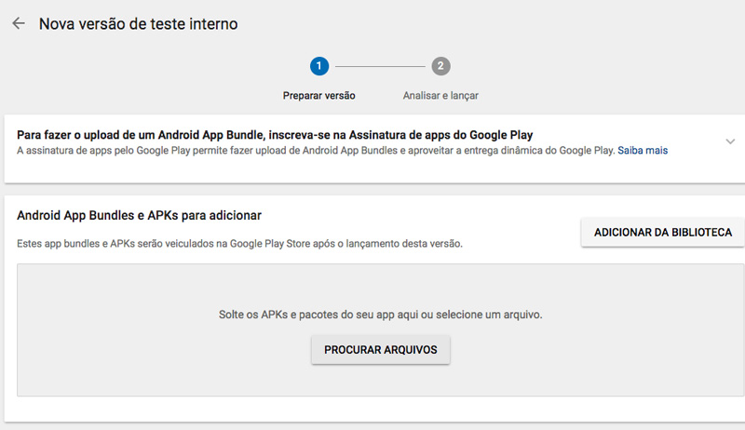

Tela de envio do APK no Google Play

**5. App publicado na loja**

Por fim, selecione a classificação do conteúdo, preço e disponibilidade por região, de acordo com sua estratégia de monetização e penetração de mercado. Revise todas as informações inseridas nas etapas anteriores, certificando-se que tenham um marcador verde ao lado deles.

Vá para a sessão *Gerenciamento de versão*e clique em “Revisar e publicar”. Nessa tela serão exibidos avisos de pontos que podem impedir a publicação. Confirme o lançamento – **isso fará com que seu aplicativo ou jogo seja publicado na Google Play**.

**Parabéns! Seu aplicativo está publicado 🙂**

A partir o primeiro download, seu aplicativo entrará em contato com usuários reais e as métricas de uso podem te ajudar a deixar esse produto digital cada vez mais relevante.

****Quanto mais ricas as informações inseridas nas fichas e mais usuários ativos, menores são as chances de um app ser retirado da loja. Lembre-se que a médio e longo prazo seu aplicativo vai precisar de manutenção.